

**中四班一日生活**

5月13日

、月日

* **出勤情况**

今天来园27人。4人请假，蒋翊晗、宗韫玉、徐佳伊、张悦威事假。

集体活动 语言《拍花萝》

《拍花箩》是一首极具中国民间特色的游戏儿歌，全文采用了问答调的格式，适合幼儿在拍手念唱中一问一答地快乐学习。它还是一首有趣的数字歌、数数歌，从“一”问起，答以“一”种动物活动的情景，以此类推（但“四”和“六”除外）。此外，这首儿歌还融合了中国传统儿歌的“一字歌”的因素，从头到尾以“一呀、梯呀；二呀、瓣儿呀……”押韵，一韵到底的押韵方式增加了幼儿念唱的趣味。虽然儿歌篇幅比较长，但内容有趣简单，琅琅上口，插图的色彩明朗鲜艳，与游戏儿歌内容相辅相成的画面情境给孩子们带来想象的空间和无穷的乐趣，适合幼儿边念、边唱、边玩。活动中，王诺婉、王秋瑶、徐筱晞、李慕妍、杨易、李璟睿、周艺天、刘锦宥、胡奕可、丁曼婷、申晓文、郑书韵、阴少帅、冯欣、谭沁、吴文欣、章昕媛、王知霖、王楷博、徐诺、黄梓宸、魏锦宸、许诺言、徐梓赫、谌睿、张奕涵、王若鑫能仔细观察图画，理解1-5的数字儿歌意思，感受传统儿歌特有的韵律和节奏。

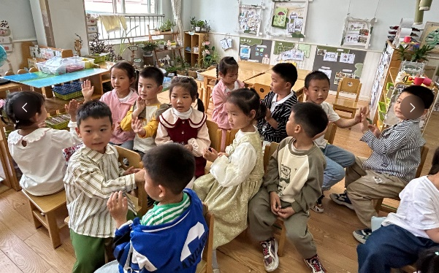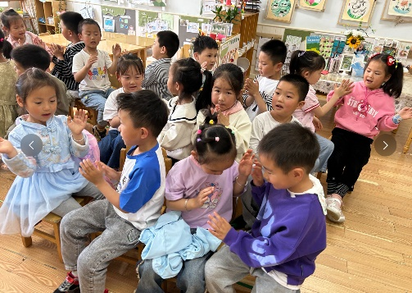

区域游戏

上午的区域游戏中，孩子们根据自己的需求和兴趣选择感兴趣的区域继续进行游戏。

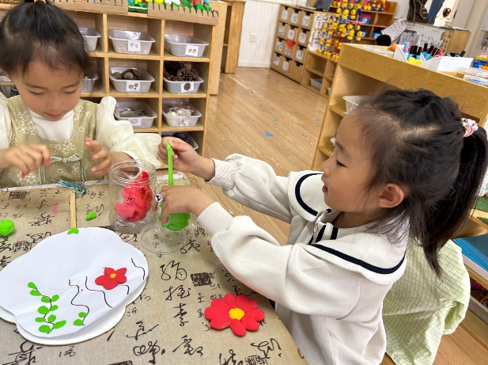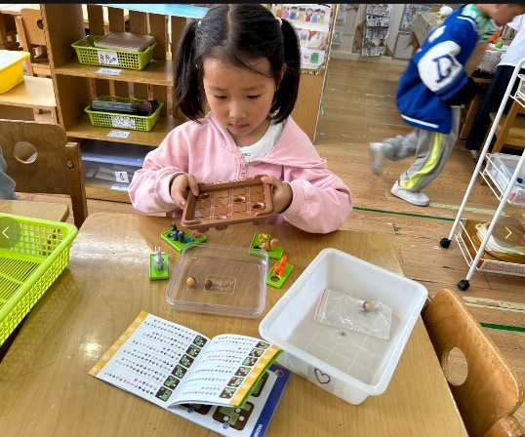

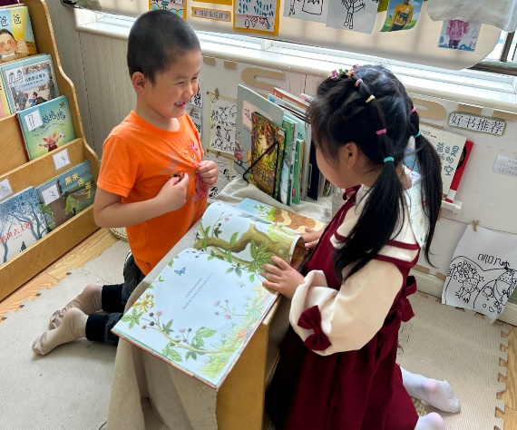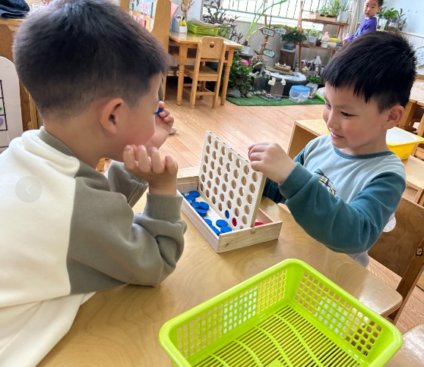

户外游戏

今天周一，我们在后操场进行混班游戏，

